Aéro Modèle Club CLEMENT ADER Neewiller le 14.04.2017
8, impasse des Violettes
67470 MOTHERN
Tel. 03.88.54.61.02

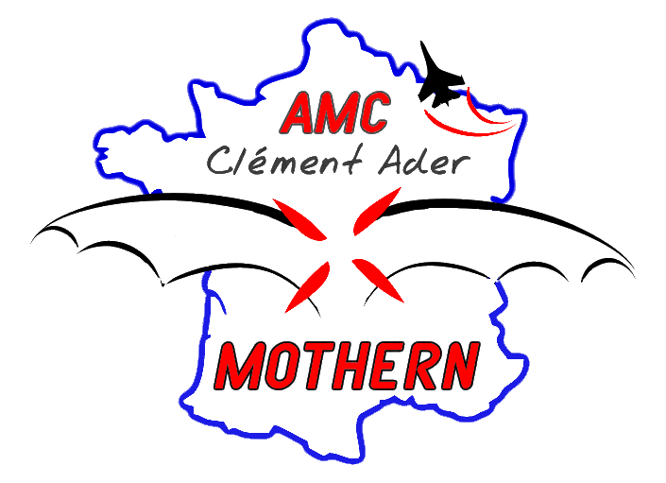 INVITATION AU MEETING DU 14 MAI à MOTHERN

A tous les pilotes de modèles réduits
Cette année encore le club d’aéromodélisme de Mothern vous invite cordialement à participer à son meeting international qui se tiendra le dimanche 14 Mai à partir de 10:00 heures. Ce meeting se déroulera comme d’habitude sur notre terrain que vous connaissez tous, qui est équipé de WC dames et hommes pour le bien-être de tous. Pensez à participer aux meetings pour vous assurer de garder votre QPDD valide. Coordonnées GPS: 48°55’42’’N / 8°9’42’’E -
Au programme comme toujours, pas de compétition, chacun volera à sa guise tout en respectant les consignes de sécurité qui vous seront rappelées par le chef de piste. Il s’agit simplement de se faire plaisir et présenter au public ce qu’est l’aéromodélisme. Il y aura bien sûr des crevés de ballons, chasses au renard, de la voltige pour les amateurs Nous assurerons une bonne restauration comme d’habitude avec cette année des coquelets rôtis en plus des autres grillades et knacks etc.
Le club organisera cette année aussi le samedi 13 une soirée tarte flambée avec quelques vols de nuit pour les amateurs. Pour ceux qui viennent de loin il y a de la place pour installer des caravanes ou autres tantes si nécessaire.
Par la même occasion je tiens à informer tous les « planeuristes » que notre rencontre planeurs est prévue le 6 août cette année
En attendant de vous accueillir et en espérant de bonnes conditions climatiques, les membres du club vous remercient d’avances pour votre soutien et vous souhaitent de bons vols.
Le secrétaire :
Christian

